губительному воздействию антропогенного фактора на окружающую среду.  Поэтому в рамках Дня по всему миру силами природоохранных и экологических организаций проводятся различные мероприятия экологической направленности, призывающие всё мировое сообщество задуматься о необходимости бережного отношения и сохранения природных богатств нашей планеты, а также создать все необходимые условия для сохранения уникальных мест обитания, которых с каждым годом становится всё меньше и меньше.  Охрана мест обитания привела к возможности сохранения в дикой природе таких животных как:  - Лошадь Пржевальского (численность увеличилась с 0 до более 2 000). Выведены из зоопарков;  - Дальневосточный леопард (численность увеличилась с 60 до 103);  - Амурский тигр (численность увеличилась с 40 до 540);  - Индийский носорог (численность увеличилась с 600 до 3 000);  - Белый орикс или аравийская антилопа (численность увеличилась с 0 до 1 000). Выведены из зоопарков;  - Зубр (численность увеличилась с 0 до 6 000). Выведены из зоопарков.  Всемирный день охраны мест обитаний отмечают 6 октября. Этот международный праздник, призванный привлечь внимание человечества к проблеме сохранения среды обитания фауны планеты Земля, был учрежден в 1979 году в рамках Бернской конвенции о сохранении европейской дикой природы и естественной среды обитания.  Человек своей деятельностью уже давно влияет на природу, изменяя её. С каждым годом в мире всё больше территорий переходят в разряд сельхозугодий, пастбищ, подвергаются изменениям в связи с ростом городов, добычей полезных ископаемых, строительством заводов и других объектов народного хозяйства. Поэтому на Земле практически не осталось мест, где бы не ступала нога человека.  Сохранение мест обитаний животных необходимо в целях сохранения всего живого. Бережное отношение к окружающей среде играет важнейшую роль в поддержании биологического равновесия. Величина биологического разнообразия – это один из главных показателей жизнеспособности вида и экосистемы в целом. Бесконтрольное вмешательство человека в законы и территории природы привели к необратимому |  | Молодежь – лидеры завтрашнего дня. Дети имеют естественную привязанность к животным и растениям. Они креативны и все больше осознают проблемы, стоящие перед планетой. Крайне важно, чтобы дети участвовали в выработке решений по защите диких животных и растений, сохранения мест их обитания.  Рассказывайте о существующих проблемах детям и молодежи. Им предстоит возглавить борьбу по охране дикой природы. Они заслуживают будущего, в котором мы, люди, будем жить в гармонии с дикой природой.  Комсомольская-на-Амуре  межрайонная природоохранная прокуратура  г. Комсомольск-на-Амуре, ул. Комсомольская, д. 2/2,  Телефон: 8 (4217) 59-14-67.  исчезновению сотен видов животных и растений.  Независимо от видов особо охраняемых природных территорий в целях охраны мест обитания редких, находящихся под угрозой исчезновения и ценных в хозяйственном и научном отношении объектов животного мира выделяются защитные участки территорий и акваторий, имеющие местное значение, но необходимые для осуществления жизненных циклов таких животных (размножения, выращивания молодняка, нагула, отдыха, миграции и др.). На защитных участках территорий и акваторий запрещаются отдельные виды хозяйственной деятельности или регламентируются сроки и технологии их проведения, если они нарушают жизненные циклы объектов животного мира.  Специально уполномоченные государственные органы по охране, федеральному государственному надзору и регулированию использования объектов животного мира и среды их обитания вправе вносить предложения об организации видовых заказников на указанных защитных участках территорий и акваторий.  При выделении защитных участков территории с ограничением |  | Комсомольская-на-Амуре  межрайонная природоохранная прокуратура  Всемирный день  охраны мест обитаний  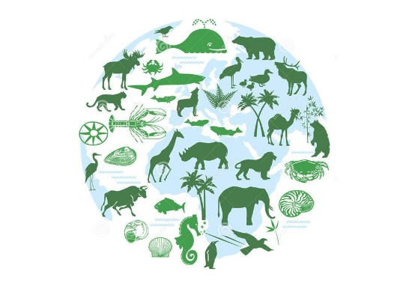  Комсомольск-на-Амуре  2022  хозяйственной деятельности на них собственнику, владельцу или арендатору этих участков выплачивается компенсация в соответствии с законодательством Российской Федерации и законодательством субъектов Российской Федерации.  Меры аналогичного характера предусмотрены и для защиты флоры.  Человек научился очень многому: вырвался в космос, долетел до Луны, но он не сможет вновь создать тура или стеллерову корову. Всё, что исчезает в животном мире, — исчезает навсегда.  Всемирный день охраны мест обитаний как раз и напоминает всему человечеству о том, что все мы, люди, являемся только частью природы и всем, что имеем, мы обязаны именно ей, и направлен на привлечение внимания мировой общественности к

